Волонтерский урок «Добро».
11 октября 2019 года в МБОУ СОШ УИОП г. Зернограда был проведен волонтерский урок на тему «Добро» координатором комитета по молодежной политике Ковалевской А.С.
Целью урока было ознакомление учащихся с волонтерскими движениями не только по всей России, но и на территории Зерноградского района.
Учащиеся узнали о ключевых направлениях, по которым можно оказать помощь, попробовать себя и свои силы, развивать свои навыки, найти свое призвание, будущую профессию, новых друзей.
Вниманию учащихся была предложена презентация, в которой показана работа и результат волонтерских движений.
Всем желающим вступить в ряды волонтеров была предложена пошаговая инструкция и адрес сайта, на котором можно зарегистрироваться и узнать о предстоящих мероприятиях.
Урок прошел плодотворно, поставленные цели реализованы полностью.

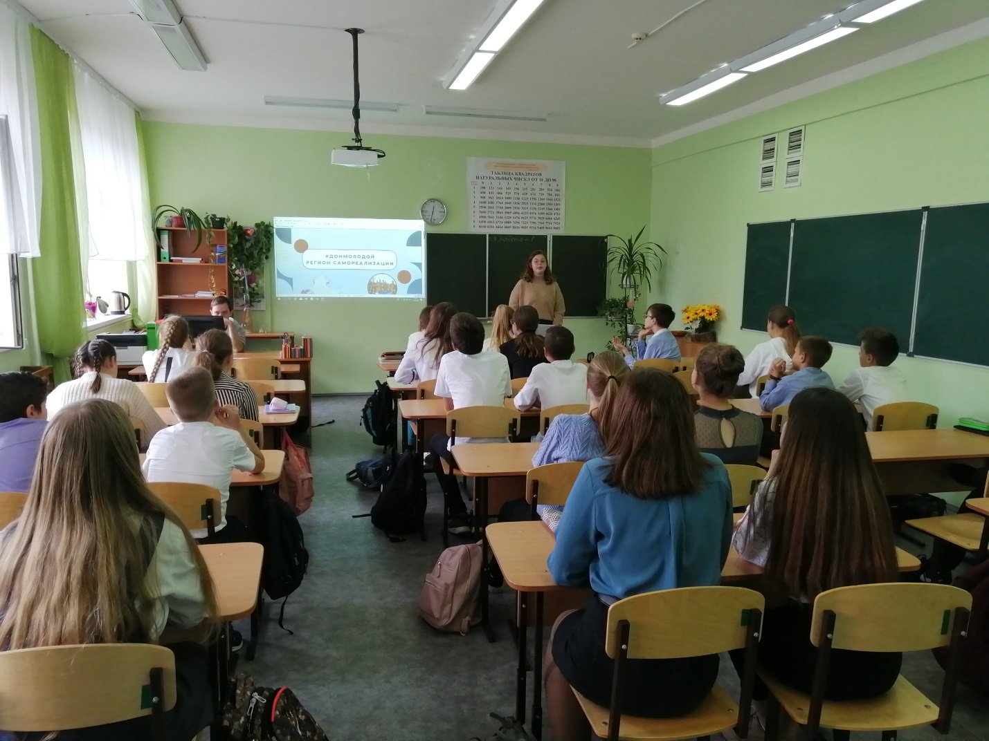

МБОУ СОШ УИОП г. Зернограда
Ст. вожатая С.Ю. Быкова

